|  |  |  |  |  |
| --- | --- | --- | --- | --- |
|  | Организация Объединенных Наций | | ECE/TRANS/WP.15/AC.1/2019/26 | |
| _unlogo | | **Экономический  и Социальный Совет** | | Distr.: General  19 June 2019  Russian  Original: English |

**Европейская экономическая комиссия**

Комитет по внутреннему транспорту

**Рабочая группа по перевозкам опасных грузов**

**Совместное совещание Комиссии экспертов МПОГ  
и Рабочей группы по перевозкам опасных грузов**

Женева, 17−27 сентября 2019 года

Пункт 2 предварительной повестки дня

**Цистерны**

Цистерны: вакуумные цистерны для отходов (ВЦО) – отвод паров с выпускных патрубков насосов/  
эксгаустеров в место, где они не будут создавать опасности

Передано правительством Соединенного Королевства[[1]](#footnote-1)\* [[2]](#footnote-2)\*\*

|  |
| --- |
| *Резюме* |
| **Существо предложения:** В настоящем документе предлагаются поправки к МПОГ/ДОПОГ, позволяющие использовать альтернативный метод эффективного отвода легковоспламеняющихся или токсичных паров с выпускных патрубков насосов/эксгаустеров вакуумных цистерн для отходов в безопасное место. |
| **Предлагаемое решение:** Предложение о внесении поправки в пункт 6.10.3.8 а), предусматривающей возможность установки на вакуумных цистернах для отходов выпускного патрубка, который будет предназначен не для отвода паров в безопасное место, а для подсоединения внешнего шланга. Предложение об изменении эксплуатационных требований главы 4.5 с целью предписать присоединение внешнего шланга до начала загрузки. |
| **Справочные документы:** Неофициальные документы INF.31 и INF.39 (пункт 2) мартовской сессии 2019 года. |
|  |

Введение

1. После того как инспекционные органы Соединенного Королевства выразили обеспокоенность по поводу различных толкований требований к конструкции вакуумных цистерн для отходов (ВЦО), содержащихся в главе 6.10 МПОГ/ДОПОГ, Соединенное Королевство внимательно изучило требования к конструкции этих транспортных средств.

2. При загрузке таких цистерн насос/эксгаустер удаляет токсичные пары из внутреннего пространства судна и выбрасывает их в атмосферу. МПОГ/ДОПОГ требуют, чтобы выпускной патрубок этого насоса/эксгаустера был сконструирован образом, обеспечивающим отвод любых воспламеняющихся или токсичных паров в место, где они не будут создавать опасности (МПОГ/ДОПОГ, пункт 6.10.3.8 а)).

3. Однако предусмотренные в пункте 6.10.3.8 а) требования в отношении конструкции не допускают того, чтобы сконструированные и изготовленные конфигурации устройств можно было бы соединить с дополнительным трубопроводом, направляющим пары в такое место, где они не будут создавать опасности.

4. С учетом того, что установка дополнительного трубопровода, вероятно, повысит безопасность использования таких цистерн, мы предлагаем внести поправки в МПОГ/ДОПОГ, с тем чтобы можно было конструировать и эксплуатировать ВЦО с такими конфигурациями устройств.

Предложение 1

Включить в пункт 6.10.3.8 новый текст следующего содержания (новый текст выделен **жирным шрифтом** и подчеркнут):

«На цистернах устанавливается следующее дополнительное эксплуатационное оборудование:

a) выпускной патрубок насоса/эксгаустера, обеспечивающий отвод любых воспламеняющихся или токсичных паров в место, где они не будут создавать опасности;

b) **требование пункта 6.10.3.8 а) считается выполненным, если такой выпускной патрубок:**

**i) оснащен соединением, предназначенным для подсоединения гибкого трубопровода;** **и**

**ii) несет четкую маркировку, указывающую на то, что до начала загрузки должен быть подсоединен гибкий трубопровод для отвода воспламеняющихся или токсичных паров в место, где они не будут создавать опасности.**».

Перенумеровать существующие подпункты b), c), d) и т. д.

Предложение 2

Включить в пункт 4.5.2 новый текст следующего содержания (новый текст выделен **жирным шрифтом** и подчеркнут):

«**4.5.2.7 При эксплуатации любого вакуумного насоса/эксгаустера, имеющего выпускной патрубок, описанный в пункте 6.10.3.8 b) i), до начала загрузки к этому выпускному патрубку должен быть подсоединен гибкий трубопровод, описанный в пункте 6.10.3.8 b) ii).**».

Обоснование

5. В пункте 6.10.3.8 а) МПОГ/ДОПОГ требуется, чтобы выпускной патрубок любого насоса/эксгаустера был сконструирован и изготовлен таким образом, чтобы токсичные пары направлялись в безопасное место. Однако трудно представить, как такое решение – при использовании выпускного патрубка в нижней части цистерны – можно считать безопасным, если под воздействием внешних условий вредные пары могут быть перенесены к погрузчику/оператору, при этом в случае использования выпускных патрубков в верхней части цистерны представляется также возможным, что оператор окажется под воздействием любых паров, которые могут быть тяжелее воздуха.

6. Мы знаем, что с целью избежать этого ВЦО оснащаются выпускными патрубками в нижней части цистерны, которые могут быть подсоединены к внешнему шлангу, как показано на следующем рисунке:

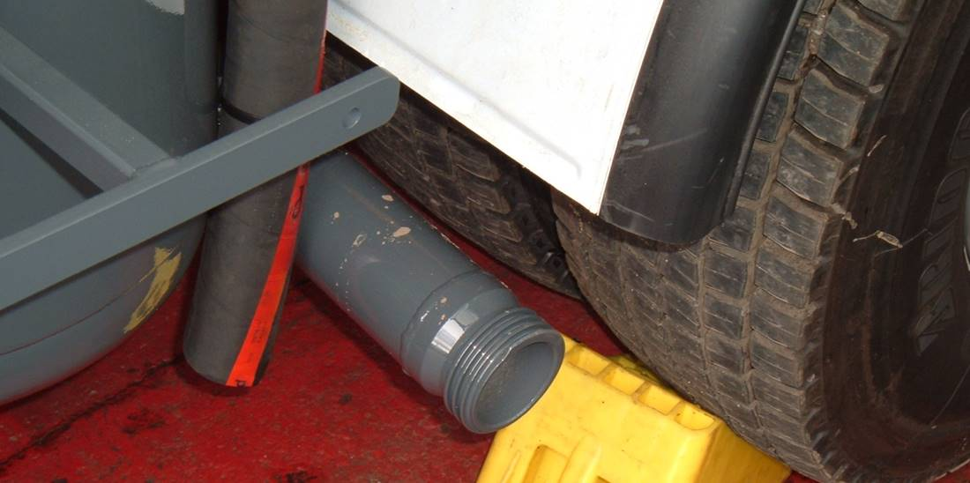

7. Предполагается подсоединять к нему гибкий трубопровод, который будет отводить пары либо а) к устройству очистки выходного потока вакуумного насоса в месте эксплуатации, либо b) к удлинительному шлангу длиной около 15 м, позволяющему выпускать пары в безопасном месте (т. е. вдали от источников потенциальных опасностей, возгорания и персонала). Пример такой конструкции в действии приведен ниже:

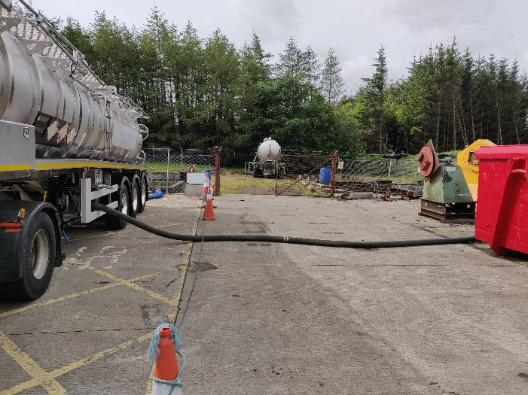

8. Эти технические решения обеспечивают безопасность для операторов, однако с учетом конкретных требований к конструкции, предусмотренных в пункте 6.10.3.8 а) МПОГ/ДОПОГ, в настоящее время, как представляется, такой тип конфигурации не допускается.

9. В силу этого, по нашему мнению, в МПОГ/ДОПОГ следует внести поправки, с тем чтобы дать возможность предусмотреть такую конструкцию ВЦО, при которой ее выпускной патрубок будет предназначен не для отвода паров в безопасное место, а для подсоединения внешнего шланга. Для обеспечения безопасности оператора также необходимо внести поправку в эксплуатационные требования главы 4.5, предписывающую подсоединение внешнего шланга до начала загрузки.

1. \* В соответствии с программой работы Комитета по внутреннему транспорту на 2018–2019 годы (ECE/TRANS/2018/21/Add.1, направление деятельности 9 (9.2)). [↑](#footnote-ref-1)
2. \*\* Распространено Межправительственной организацией по международным железнодорожным перевозкам (ОТИФ) под условным обозначением OTIF/RID/RC/2019/26. [↑](#footnote-ref-2)